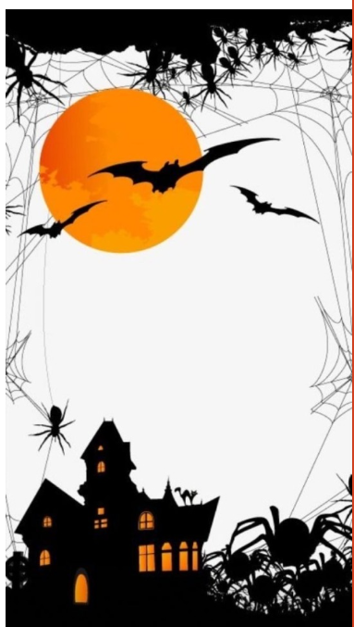

Zveme Vás

v pondělí 31. 10. 2022

na

na

* **lampionový průvod** **začne v 18.45 hodin**

**pro všechny žáky školy v doprovodu rodičů**

**Těšíme se na Vás!**

* v 17. 30 hodin pro žáky 1. stupně v doprovodu rodičů
* sraz na školní zahradě Krnovská 101
* **masky a lampiony s sebou**
* **malé občerstvení zajištěno**
* **na všechny děti čeká odměna**

na ul. Krnovská 101.

**Strašidelnou zahradu**